**BATMAN YUNUS EMRE ANAOKULU**

**Dilimizin Zenginlikleri Projesi Ekim Ayı Raporu**

**Projenin Amacı**

Dilimizin Zenginlikleri Projesi; okullarda yapılacak söz varlığını zenginleştirme çalışmaları ile öğrencilerin dilimizin zenginliklerini tanımasını, kültür taşıyıcısı olan sözcüklerimizle buluşmasını, buna bağlı olarak da dili iyi kullanmasını ve düşünce dünyasını geliştirmesini amaçlamaktadır.

Bu sayede öğrencilerimiz dilimizin seçkin ve özgün eserlerini tanıyacak, eserlerimizde geçen sözcüklerin derinliklerini (çeşitli anlamlarını) öğrenecek; milletimizin kültürünü, birikimini, düşünce dünyasını ve hayat tarzını söz varlığımızın içinde yeniden keşfedecektir.

**Projenin Ekim Ayı Eylem Planı Faaliyetleri**

**3.1.** Proje ile ilgili ailelerin bilgilendirilme süreçlerinde kullanılacak haber mektubu, bülten. yazışma gibi hazırlıklar yapılır. (14-18 Ekim 2024)

**3.2.** Aileler ile çevrimiçi/yüz yüze toplantı yapılarak proje hakkında bilgilendirme yapılır. (21-25 Ekim 2024 )

**3.3.** Çocukların sözel dil becerilerini geliştirmeye yönelik yürütülen bir etkinliğe aileler gözlemci olarak katilim sağlar. (28 Ekim-01 Kasım 2024)

**3.4.** Ailelerin ve çocukların birlikte katılım göstereceği bir faaliyet uygulanır.

**Ekim Ayında Gerçekleştirilen Faaliyetler**

Ekim ayı içerisinde, proje kapsamında aşağıdaki faaliyetler gerçekleştirilmiştir:

1.Proje ile ilgili aileleri bilgilendirme için haber mektubu, bülten ve afişler Projenin amacının, hedefinin ve çıktılarının neler olduğu görsellerle dikkat çekici olarak hazırlandı ve ailelere ulaştırıldı.

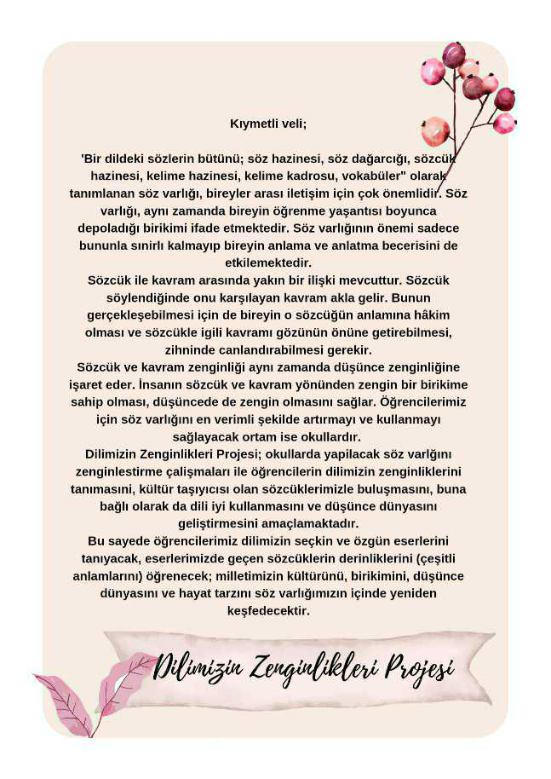

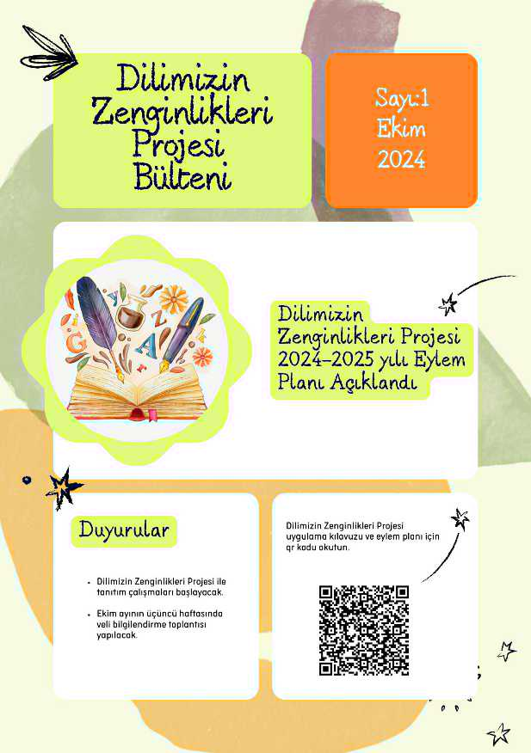

2.Sınıfta uygun bir yere Dilimizin Zenginlikleri Projesi panosu hazırlandı. Panoya bülten ve yapılan etkinlikler asıldı.

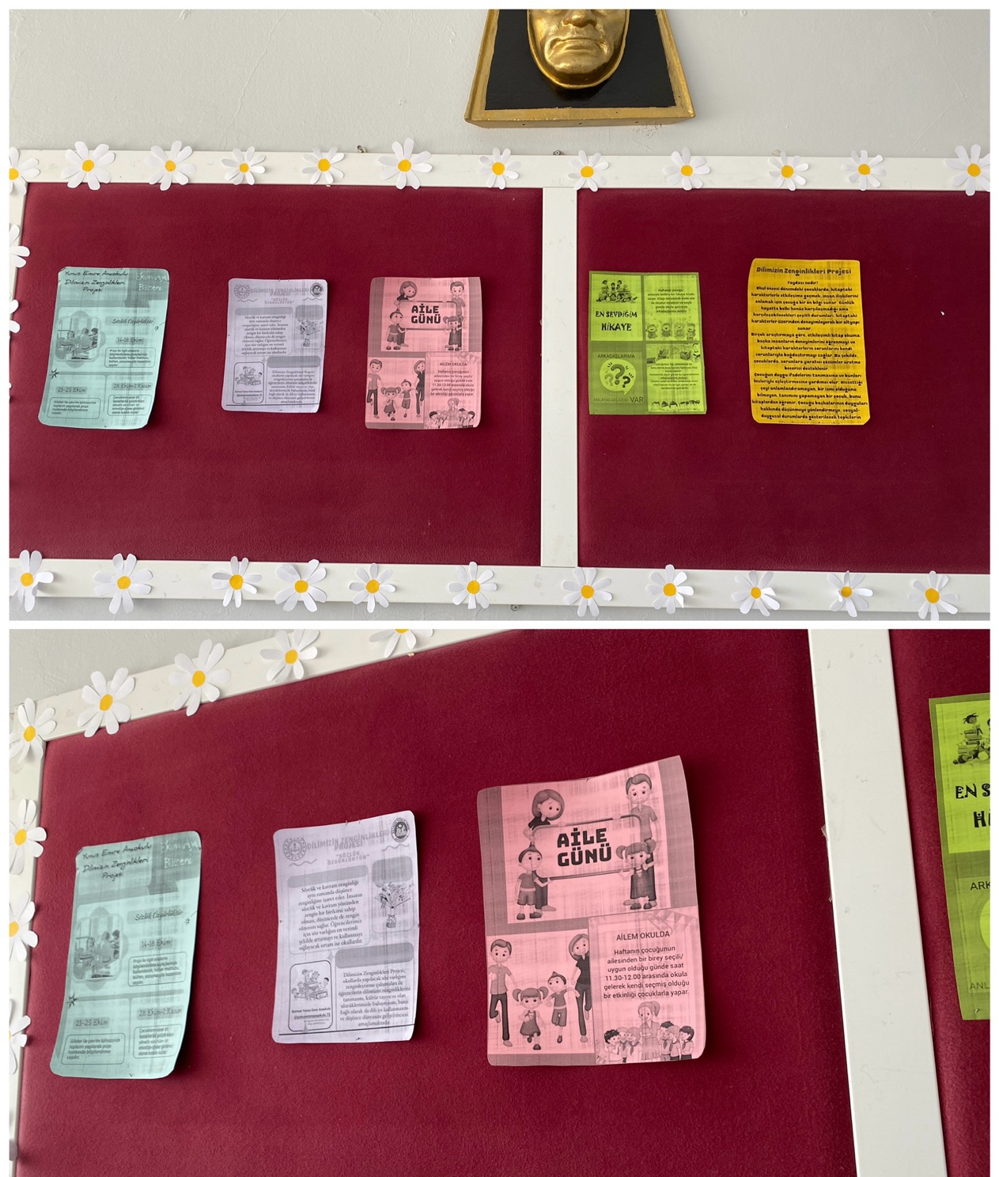

3.Velilere proje hakkında çevrim içi ve yüz yüze bilgi verildi. Hem sosyal medya aracılığıyla hem de sınıfa davet edilerek bakanlık tarafından Türkiye’nin tüm illerinde uygulamaya başlayan projenin içeriği hakkında bilgi verilip velilerin aklındaki soru işaretleri giderildi. Çocuklar da sürecin işine dahil edilerek , aile haber mektuplarını kendileri hazırlayarak kendi elleriyle ailelerine teslim ettiler .

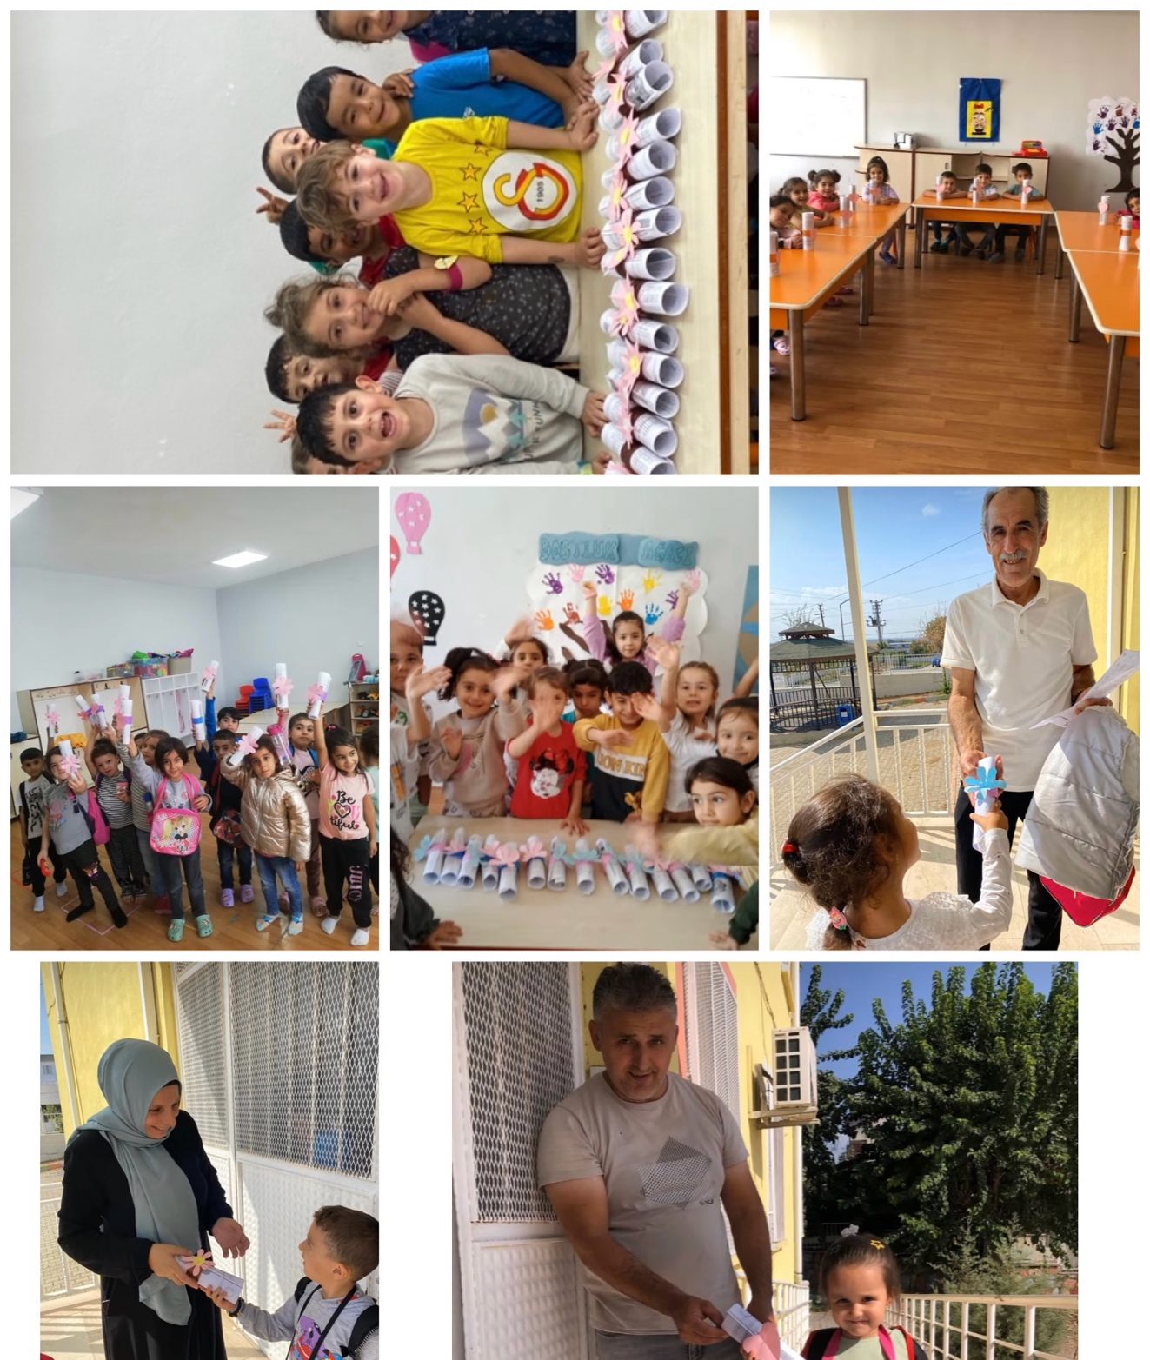

4.Velilere, etkileşimli kitap okuma nasıl yapılır diye göstermek için sınıfa davet edildi. Etkileşimli kitap okuma örneği yapıldı. Okuma öncesi parmak oyunu ve dikkat toplama tekerlemesi söylendi. Kitap kapağı görsellerini tanıtarak, kitaptaki cümlelere göre ses tonu ile dikkat çekerek, 5n1k soruları sorarak, açık uçlu sorular sorularak ve kitap sohbet havasında okunarak etkileşimli kitap okuma örneği gösterildi.

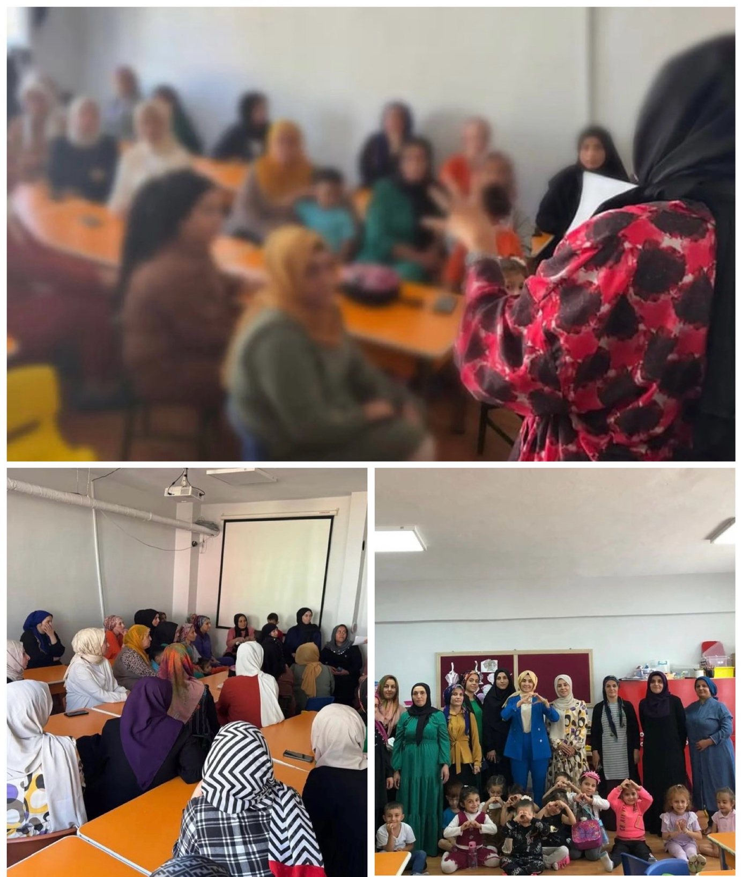

5. okulumuz 5/A , 5/B , 5/C , 5/D, 5/E, 4/F öğretmen , öğrenci ve velilerin birlikte katılım gösterdiği etkinlik için etkileşimli olarak okunan Renkli Çizmeler kitabıyla ilgili renkli çizmeler önceden hazırlanarak sınıfta çeşitli yerlere öncesinde saklandı. Etkileşimli kitap okuma bitince veliler saklanan çizmeleri buldular. Renkli çizmeleri resimlerinde farklı amaçla kullanmak için etkinlikleri çocuklarla beraber yaptılar. Çok keyifli bir etkinlik oldu.

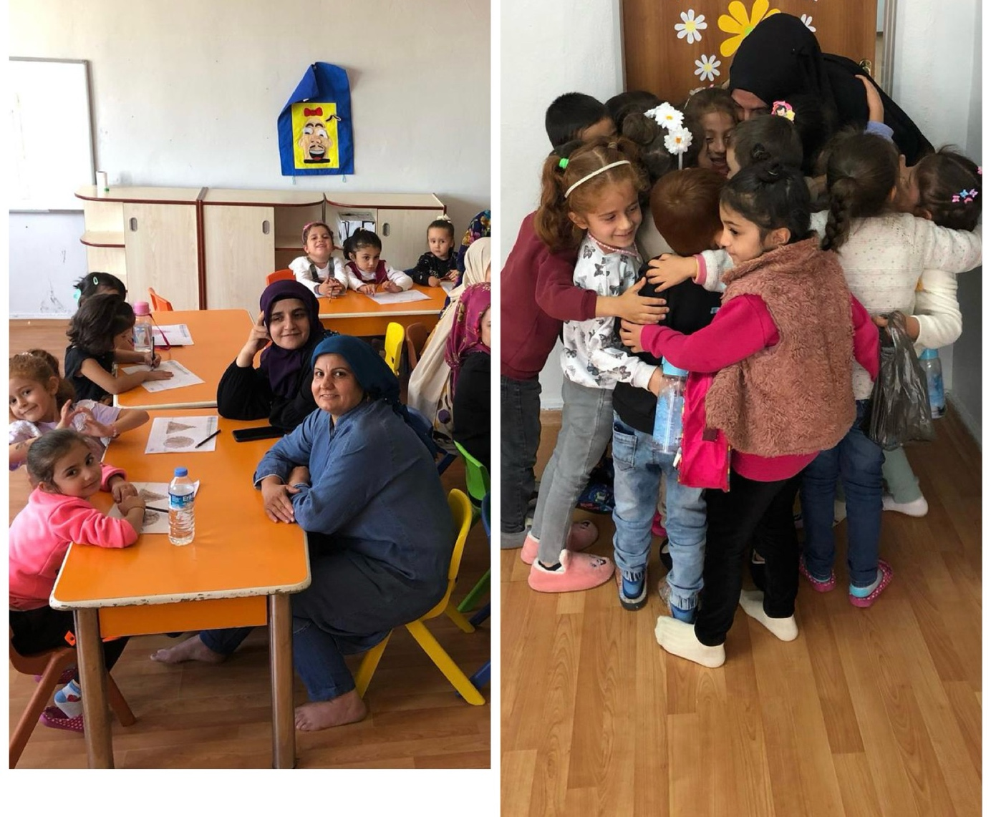

6.Çocukların sözel dil becerilerini geliştirmeye yönelik olarak okulumuz bahçesinde çocukların keyifle yaptıkları , okulumuz 5/A ,5/B , 5/C , 5/D, 5/E, 4/F öğretmen ve öğrenciler tarafından “yağmur” adlı drama etkinliği gerçekleştirildi . Aileler drama etkinlikliğine gözlemci olarak katıldılar .

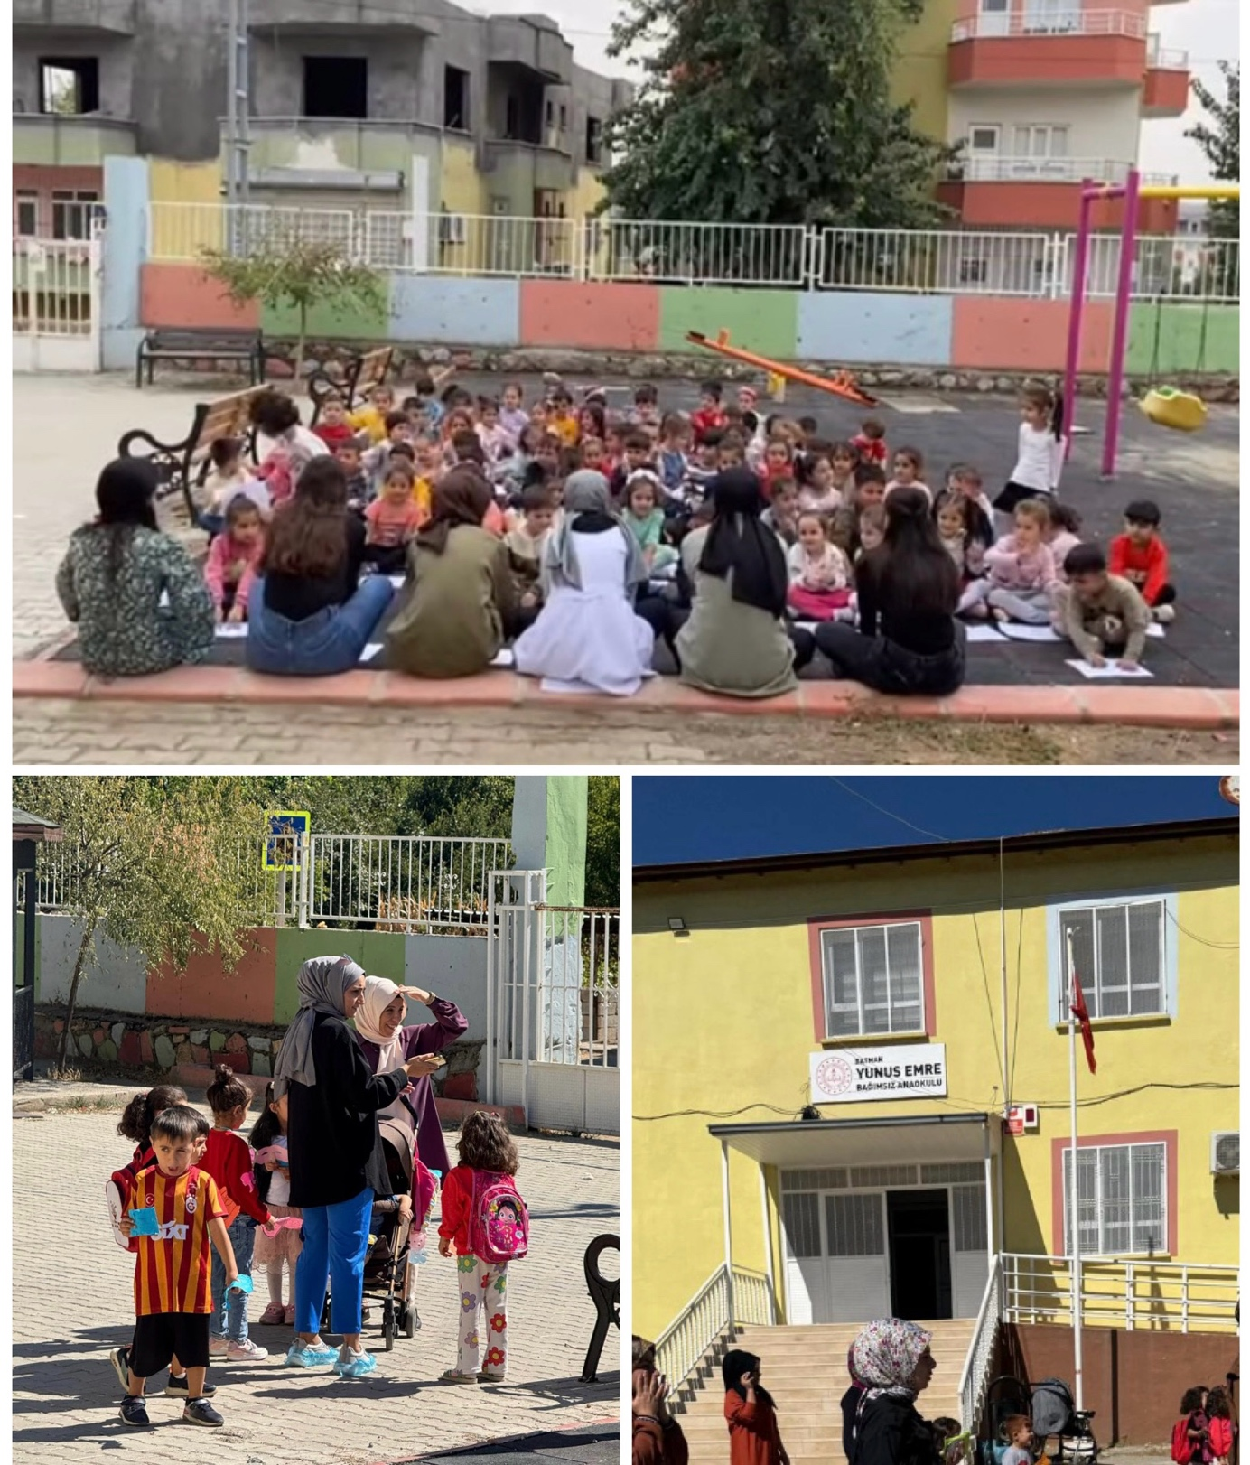

**Raporun sonucu :**

Dilimizin Zenginlikleri Projesi okul öncesi eylem planı Ekim ayı eylemleri etkili bir şekilde gerçekleştirildi. Projenin amacı olan dili iyi kullanmasını ve düşünce dünyasını geliştirmesine büyük bir katkı sağlandı. Velilere çocuklara nasıl kitap okumaları gerektiği konusunda farkındalık oluşturuldu. Sınıfta gerçekleştirilen etkinliklerle çocuklar ve ailelerin iş birliği ile ortaya özgün çalışmalar çıkmış oldu.

|  |  |  |
| --- | --- | --- |
|  | **ADI-SOYADI** | **GÖREVİ** |
| KOMİSYON BAŞKANI | SONGÜL ŞİMŞEK | MÜDÜR YARDIMCISI |
| ÜYE | AYNUR ÜNAL | ÖĞRETMEN |
| ÜYE | MÜJDE YILICAK BAYINDIR | ÖĞRETMEN |
| ÜYE | SEVDA ZÜMRÜTKAL | ÖĞRETMEN |
| ÜYE | SEHER DEMİREL | ÖĞRETMEN |
| ÜYE | NAİME KONUŞ | ÖĞRETMEN |
| ÜYE | SÖZDAR GÜRCEĞİZ | ÖĞRETMEN |